FÍSICA 1 TURNO MAÑANA- 2º CUATRIMESTRE –2021 12/10/2021
RECUPERATORIO 1º EVALUACIÓN- ESTACIÓN 2

Indicaciones para el envío de archivos:
- Enviar la resolución de cada problema en fotos separadas, (si la resolución de algún problema, abarca más de una hoja, puede enviarlo en dos fotos)
- Las fotos deben se nítidas y las resoluciones legibles.
- Nombrar los archivos de manera de poder identificar a que problema corresponde, por ejemplo: problemas 1, problema 2, en el caso de que un problema abarca más de una foto indicar: problema 1 – parte1, problema 1 – parte2, etc)
- En cada hoja de la resolución debe indicar APELLIDO Y NOMBRE

TEMA 3

PROBLEMA 1

De acuerdo a la figura, la partícula de masa m inicia el movimiento en A, a una altura h y con velocidad inicial v1₀ =v₀ llegando a D justo en el límite que se desprendería de la pista. En un segundo viaje el bloque parte desde el punto A con el doble de velocidad, es decir v2₀=2V1₀, y llega al punto E con una normal $N_{E}=(7+\frac{R}{r})mg$. Si existe solo fricción entre B y C:
  - ¿Cuál es el valor de la velocidad inicial v₀ y el trabajo de las fuerzas no conservativas que actúan sobre la partícula (que es el mismo en ambos viajes ¿¿¿por qué???)? Analizando el valor del trabajo no conservativo. ¿Qué valor de h le da sentido al problema?
  - Calcule el valor de la fuerza normal en el punto B en el primer viaje.
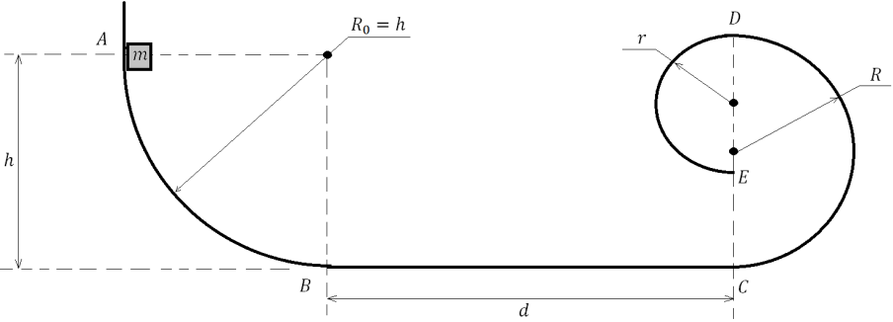

El enunciado propone dos situaciones:
- En un primer viaje el bloque parte con una velocidad inicial v1₀ y llega al punto D con una velocidad tal que está al límite de desprenderse del riel.
- Un segundo viaje el bloque parte con una velocidad inicial v2₀= 2v1₀ suficiente para llega al punto E, en ese punto la N_{E} $=(7+\frac{R}{r})mg$

Comenzamos realizando un DCA de las dos situaciones

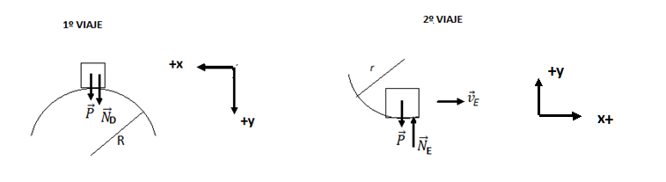

Como se ve en el DCA del primer viaje (punto D), en ese instante, tanto el Peso como la Normal apuntan hacia abajo, que justo coincide con la dirección radial. Además, teniendo en cuenta que la pista es circular, es la dirección de la aceleración centrípeta, que entonces vale:
$$a_{c}=\frac{v_{D}^{2}}{R}$$

$$\sum{F_{y}}=N+mg=ma_{c}=m\frac{v_{D}^{2}}{R}$$

Pero la condición del problema indica que en el punto D, la N≅0, por lo tanto, ya que llega a D en el límite que se desprendería del riel

$$\overset{≅0}{\overbrace{N}}+mg=m\frac{v_{D}^{2}}{R}$$

⇒$v_{D}^{2}=Rg$

Ahora estamos en condiciones de trabajar con el TTyE para dar respuesta al inciso a)
Planteamos TTyE entre el punto A y D; considerando que entre A y B y entre C y D no se realiza trabajo de ninguna fuerza NO CONSERVATIVA por lo que tranquilamente lo podemos anexar al cálculo del trabajo que se pide:

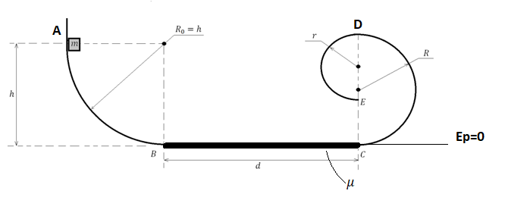

$$WF_{NC}= ∆E_{m}$$
$WF_{NC}={\left(E_{k}+E_{p}\right)}_{D}-{\left(E_{k}+E_{p}\right)}_{A}$

$$WF_{NC}=\frac{1}{2}m\underset{Rg}{\underbrace{v_{D}^{2}}}+mg2R- \frac{1}{2}mv_{0}^{2}-mgh$$
$$WF_{NC}=\frac{1}{2}mRg+mg2R- \frac{1}{2}mv_{0}^{2}-mgh$$

$$WF_{NC}+ \frac{1}{2}mv_{0}^{2}=\frac{1}{2}mRg+mg2R-mgh$$

$WF_{NC}+ \frac{1}{2}mv_{0}^{2}=mg \left(\frac{5}{2}R-h\right)$ (1)

Nótese que en la ec 1 hay dos incógnitas: $WF_{NC} y{ v}_{0}$. Se necesita una ecuación mas para poder resolver la consigna, lo que nos indica que necesitamos plantear el TTyE para el 2º viaje, para lo cual necesitamos averiguar con que velocidad llega al punto E. Planteando sumatoria de fuerzas:

$$\sum{F_{y}}=N_{E}-mg=ma_{c}=m\frac{v_{E}^{2}}{r}$$

$$N_{E}=m\left(\frac{v_{E}^{2}}{r}+g\right)$$

Y como $N_{E}=\left(7+\frac{R}{r}\right)mg$, tenemos que:

$$\left(7+\frac{R}{r}\right)mg =m\left(\frac{v_{E}^{2}}{r}+g\right)$$

$$v_{E}^{2}=g(6r+R)$$

Ahora sí podemos plantear el TTyE entre el A y E para el 2º viaje

$$WF_{NC}= ∆E_{m}$$
$WF_{NC}={\left(E_{k}+E_{p}\right)}_{E}-{\left(E_{k}+E_{p}\right)}_{A}$

$$WF_{NC}=\frac{1}{2}mv_{E}^{2}+mg(2R-2r)- \frac{1}{2}m4v_{0}^{2}-mgh$$
$$WF_{NC}=\frac{1}{2}mg(6r+R)+2mg(R-r)- 2mv_{0}^{2}-mgh$$

$WF_{NC}+ 2mv_{0}^{2} =\frac{1}{2}mg(5R+2r-2h)$ (2)

Ahora si tenemos dos ecuaciones con 2 incógnitas

$WF_{NC}+ \frac{1}{2}mv_{0}^{2}=mg \left(\frac{5}{2}R-h\right)$ (1)
$WF_{NC}+ 2mv_{0}^{2} =\frac{1}{2}mg(5R+2r-2h)$ (2)

Resolviendo obtenemos:

$v_{0}^{2}=\frac{2}{3} gr$

$$WF_{NC}= -\frac{1}{6} mg ( 6h+2r-15 R)$$

Si analizamos el valor de $WF_{NC}$ para que tenga sentido físico $6h+2r-15R>0$

⇒$h>\frac{15R-2r}{6}$

- Para calcular el valor de la normal en B necesitamos averiguar con qué velocidad llega el bloque al punto B, para lo cual plantemos el TTyE entre los puntos A y B

$$∆E_{m}=0$$
${\left(E_{k}+E_{p}\right)}_{B}={\left(E_{k}+E_{p}\right)}_{A}$

$\frac{1}{2}mv_{B}^{2}= \frac{1}{2}mv_{0}^{2}$ + $mgh$

$\frac{1}{2}v_{B}^{2}= \frac{1}{2}v_{0}^{2}+gh$

$v_{B}^{2}= v_{0}^{2}+2gh$ reemplazamos el valor obtenido para v₀

$$v_{B}^{2}= \frac{2}{3} gr+2gh$$

$$v_{B}^{2}= 2g (h+\frac{r}{3})$$

Planteando sumatoria de fuerzas obtenemos

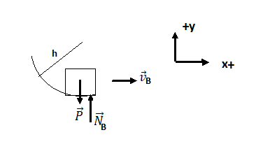
$$\sum{F_{y}}=N_{B}-mg-=ma_{c}=m\frac{v_{B}^{2}}{h}$$

$N_{B}=m\left(\frac{v_{B}^{2}}{h}+g\right)$ reemplazando el valor de $v_{B}^{2}$

$$N_{B}=\frac{1}{3}mg( 9+\frac{2r}{h})$$

PROBLEMA 2
Un canoero intenta cruzar un rio perpendicular a la corriente con una velocidad desconocida V_{REL} con respecto al agua. Después de 1,5 hs, se encuentra a 7 km rio abajo y en el margen opuesto, habiendo cubierto una distancia total de 8,60233 km.
a) ¿Cuál es la velocidad de la corriente?
b) ¿Qué distancia separa las dos orillas del rio?
c) ¿Qué valor tiene V_{REL}?

Resolución
Realizamos un bosquejo de la situación y adoptamos un SR

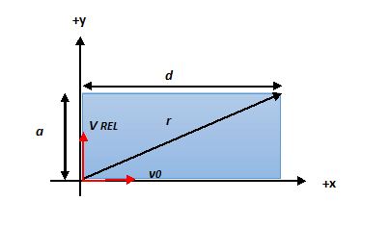
Escribimos las ecuaciones de movimiento
Se trata de un movimiento en el plano (𝑥, 𝑦) de acuerdo con el SR adoptado.
${x\left(t\right)}_{canoa/tierra}=\underset{0}{\underbrace{x_{0}}}+ v_{0} t$ ;
donde $v_{0}=v_{canoa/corriente}+v_{corriente/tierra}=0+v_{corriente/tierra}=v_{corriente/tierra}$ es la velocidad de la corriente
${y\left(t\right)}_{canoa/agua}=\underset{0}{\underbrace{y_{0}}}+ V_{REL} t$
$${vx}_{corriente/tierra}= v_{0}$$
$${vy}_{canoa/agua}= V_{REL}$$

Después de 1.5 hs que es tiempo de viaje que vamos a denominar $t_{v}$, el canoero se encuentra a una distancia d= 7 km rio abajo y en el margen opuesto, por lo tanto
${x\left(1.5\right)}_{canoa/tierra}=7 km= v_{0} .1,5 h$
$v_{0}= \frac{7 km}{1,5 h}=4,667 km/h$ a)
b) la distancia que separa las dos orillas, a la cual denominamos a, se calcula teniendo en cuenta el triángulo rectángulo formado por a ( distancia entre las dos orillas), d (distancia recorrida en la dirección de x) , r (distancia cubierta por la canoa durante el tiempo de viaje)
$r^{2}=d^{2}+a^{2}$
$$a= \sqrt{r^{2}-d^{2}}$$
$$a= \sqrt{{8,60233 }^{2}-7^{2}}$$
$$a≅5 km$$

c) para calcular la $V_{REL}$ usamos:
${y\left(t\right)}_{canoa/agua}=V_{REL} t$
${y\left(1.5\right)}_{canoa/agua}=V_{REL} 1.5=a$
$V_{REL} 1.5 h=5 km$
$V_{REL}=5 km/1.5 h$
$$V_{REL}=3.33 km/h$$

